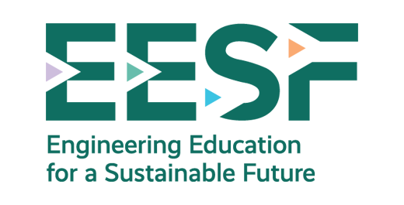
2021-2023
Document Name
By
Partner Name

01 | M4 CO3 A2 R3 T1

Abordando la pobreza energética oculta en Getafe, España

La pobreza energética se define como la incapacidad de calentar o enfriar adecuadamente el hogar o de utilizar la energía necesaria debido a un coste inasequible para los habitantes. Este problema se manifiesta tanto durante las olas de calor estivales como durante las olas de frío invernales. El proyecto en Getafe pretende abordar este desafío combinando la inclusión social y la transición energética. Todas las personas deberían tener derecho a una energía asequible, fiable, renovable y sostenible. Este principio sustenta el enfoque del proyecto para abordar la pobreza energética. Además, actualmente la energía es un problema crítico en relación con el cambio climático, ya que la mayor parte de nuestra energía se basa en combustibles fósiles y la demanda energética doméstica es alta debido al deficiente aislamiento de los edificios. La rehabilitación energética, que consiste en añadir aislamiento a fachadas y tejados, es una herramienta clave, especialmente en invierno, pero persiste cierta pobreza energética oculta. Las zonas urbanas a menudo experimentan el efecto isla de calor, donde los materiales de las calles y los edificios absorben y retienen el calor del sol de forma más eficiente que las superficies naturales como el suelo, el césped o el agua. Este efecto se ve agravado por los menores niveles de vegetación en las zonas urbanas en comparación con las rurales y la mayor concentración de vehículos y edificios que generan calor a través del aire acondicionado, los procesos industriales y el transporte.
El proyecto urbano de innovación de Getafe aborda este reto con un enfoque multicriterio. El proyecto emplea un sistema de análisis de datos basado en monitorización, encuestas y análisis sociodemográfico para identificar y apoyar a las personas afectadas por la pobreza energética. Al fomentar la colaboración entre diferentes departamentos e incluir a los vecinos en la solución, el proyecto busca desarrollar un servicio más eficaz e integral. Además, implementa intervenciones tanto a nivel de calle (espacios comunitarios) como a nivel de edificio (rehabilitación energética). Estas intervenciones incluyen soluciones pasivas de pequeña y mediana escala para entornos exteriores e interiores. Este caso práctico destaca el enfoque innovador adoptado para abordar la pobreza energética oculta, enfatizando la importancia de la inclusión social, la colaboración y las soluciones energéticas sostenibles.

Fuente: Proyecto EESF, basado en EPIU - Energy Poverty Intelligence Unit | UIA - Urban Innovative Actions

El apoyo de la Comisión Europea a la producción de esta publicación no constituye una aprobación de su contenido, que refleja únicamente las opiniones de los autores, y la Comisión no se hace responsable del uso que pueda hacerse de la información contenida en ella.

